รายงานการปฏิบัติราชการประจำ เดือน มกราคม 2567
ประจำปีงบประมาณ พ.ศ. ๒๕๖7
สถานีตำรวจภูธรราชกรูด

๔.งานจราจร
4.1 เจ้าหน้าที่ตำรวจจราจรได้มีการอำนวยความสะดวกด้านการจราจร และดูแลความปลอดภัยของประชาชน หน้าสถานศึกษาและจุดบริการต่าง ๆ ประจำเดือน มกราคม 2567 จำนวน 27 ครั้ง
นำเสนอผลการปฏิบัติในรอบ ๑ วัน แสดงรายงานผลพอสังเขป
ครั้งที่ | ผลการปฏิบัติ | ภาพการปฏิบัติ
1 | อำนวยความสะดวกหน้าสถานศึกษาในวันทำการ  -โรงเรียนราชประชาฯ  -โรงเรียนบ้านนนกงาง  -โรงเรียนบ้านราชกรูด | 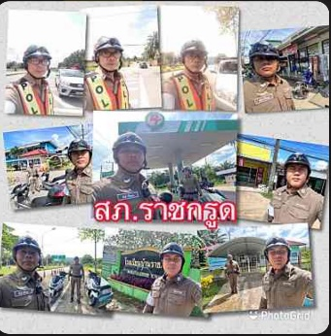  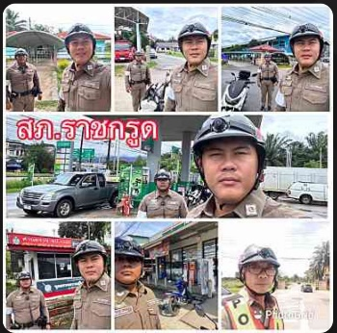
2 | วันที่ ๙ ม.ค ๖๗ เวลา ๑๗.๐๐ น.  พ.ต.อ.คำสิงห์ ศรียาภัย ผกก สภ.ราชกรูดพ.ต.ท.สานิตย์ ผอมสวัสดิ์ รอง ผกก ป. สภ.ราชกรูด สั่งการให้ ข่ายจราจรสภ.ราชกรูดอำนวยความสะดวกด้านการจราจร เเละ ดูเเลความปลอดภัย งานมหกรรมซีฟู้ด “ฝน ๘ เเดด ๔” บริเวณริมคลองบ้านหงาว | 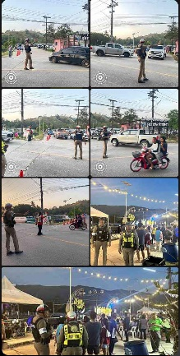
3 | ๑๐ ม.ค ๖๗ เวลา ๑๘.๐๐ น.  พ.ต.อ.คำสิงห์ ศรียาภัย ผกก สภ.ราชกรูดพ.ต.ท.สานิตย์ ผอมสวัสดิ์ รอง ผกก ป. สภ.ราชกรูด สั่งการให้ ข่ายจราจรสภ.ราชกรูดอำนวยความสะดวกด้านการจราจร เเละ ดูเเลความปลอดภัย งานมหกรรมซีฟู้ด “ฝน ๘ เเดด ๔” บริเวณริมคลองบ้านหงาว | 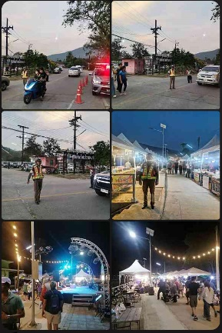
4 | วันที่ ๑๓ ม.ค ๖๗  เวลา ๐๘.๐๐ - ๑๐.๐๐ น.  พ.ต.อ.คำสิงห์ ศรียาภัย ผกก.สภ.ราชกรูด  ร่วมกิจกรรม วันเด็กแห่งชาติ พร้อมกำลังข่าย จราจรและ จราจรจิตอาสารวม ๓ นาย ได้ร่วม ว.๔ ว.๑๐ รักษาความปลอดภัยและอำนวยความสะดวกด้านการจราจร ณ เทศบาลตำบล ราชกรูด | 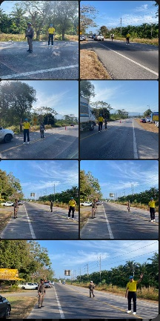
5 | ๑๓ ม.ค.​ ๒๕๖๗ เวลา ๑๔.๐๐ น.  ด.ต.วีระวัฒน์​ สุพันธ์สายตรวจจราจร​  อำนวยความสะดวกด้านการจราจร และรักษาความปลอดภัย ในกิจกรรมวันเด็ก๒๕๖๗​ ณ​ อาคารเอนกประสงค์กองทรายบ้านท่าฉาง​ หมู่ที่๓​ ต.หงาว​ อ.เมือง​ จ.ระนอง | 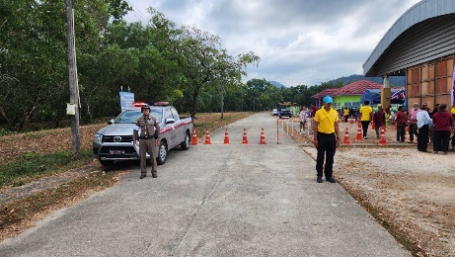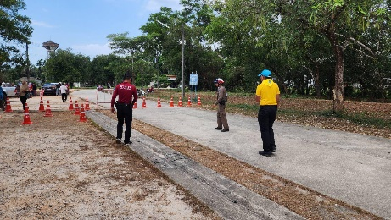
6. | ๑๕ ม.ค.​ ๒๕๖๗ เวลา ๐๙.๐๐ น.  ด.ต.วีระวัฒน์​ สุพันธ์ สายตรวจจราจร​  อำนวยความสะดวกด้านการจราจร เปิดสัญญาณไฟวับวาบในกิจกรรมจิตรอาสาทำความสะอาดไหล่ทางถนน​ บริเวรหมู่ที่๑​ ต.ราชกรูด อ.เมือง​ จ.ระนอง | 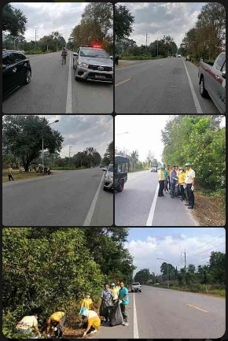
7 | ๒๔ ม.ค. ๖๗ เวลา ๑๑.๓๐ น.  ด.ต.วีระวัฒน์​ สุพันธ์​ ผบ.หมู่(ป.)สภ.ราชกรูดปฏิบัติหน้าที่สายตรวจจราจรพร้อมพวกรวม​ ๓​ นายอำนวยความสะดวกการจราจรงานขาว-ดำ​ หมู่ที่๑ ต.ราชกรูด ว4.ว.42ว.25​ วัดนกงาง | 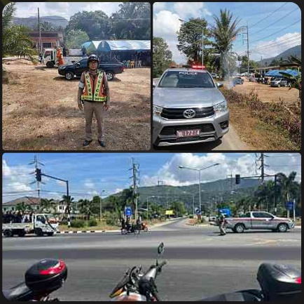
8 | ๒๕ ม.ค. ๖๗ เวลา​ ๐๗.๐๐ -​ ๐๙.๐๐​ น.  สายตรวจจราจรรวม​ ๓​ นาย​ ว.๔​ ว.๔๒​ ขบวนพาเหรดกีฬาสีโรงเรียนราชประชานุเคราะห์​ ๓๘  พร้อมอำนวยความสะดวกการจราจร​ จากตลาดสดราชกรูดไปยังโรงเรียนราชประชานุเคราะ๓๘ | 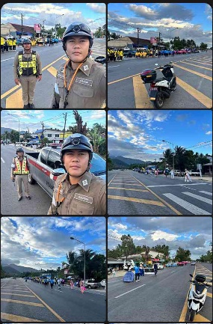

การกวดขันวินัยจราจร

แสดงรายงานพอสังเขป
วันที่ | กิจกรรม | ภาพการปฏิบัติ
๑ ม.ค ๖๗ เวลา ๐๐.๐๑ - ๐๒.๐๐ น. | พ.ต.ท.สานิตย์ ผอมสวัสดิ์  รอง ผกก.ป.สภ.ราชกรูด  ตั่งจุดตรวจ กวดขันวินัยจราจรโดยมี พ.ต.ท.แก้วฟ้า​ ชัยคช สว.อก.สภ.ราชกรูด​ พร้อมกำลัง ๘ นาย ได้ร่วม ว.๔ ว.๔๓ กวดขันวินัยจราจร ป้องกันและปราบปรามสิ่งของผิดกฎหมาย ณ ด่าน ชป.๑๐๔๒ | 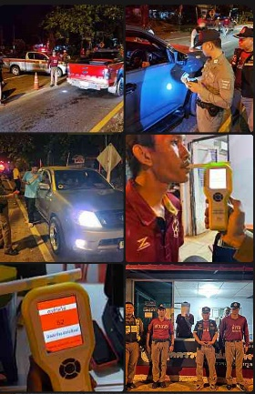
๕ ม.ค ๖๗  เวลา ๑๐.๐๐ - ๑๑.๐๐ น. | พ.ต.ท.สานิตย์ ผอมสวัสดิ์  รอง ผกก.ป.สภ.ราชกรูด  ตั่งจุดตรวจ กวดขันวินัยจราจรโดยมี ร.ต.ท.สุเทพ​ ส่งเสริม รองสว.(ป)​.สภ.ราชกรูด​ พร้อมกำลัง ๘ นาย ได้ร่วม ว.๔ ว.๔๓ กวดขันวินัยจราจร ป้องกันและปราบปรามสิ่งของผิดกฎหมาย ณ ด่าน ชป.๑๐๔๒ | 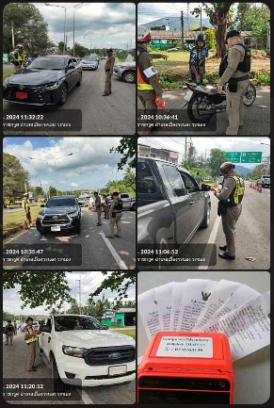
๒๙ ม.ค ๖๗  เวลา ๑๐.๐๐ - ๑๑.๓๐ น. | พ.ต.ท.สานิตย์ ผอมสวัสดิ์  รอง ผกก.ป.สภ.ราชกรูด  ตั่งจุดตรวจ กวดขันวินัยจราจรโดยมี ร.ต.ท.สุเทพ​ ส่งเสริม รองสว.(ป)​.สภ.ราชกรูด​ พร้อมกำลัง ๗ นาย ได้ร่วม ว.๔ ว.๔๓ กวดขันวินัยจราจร ป้องกันและปราบปรามสิ่งของผิดกฎหมาย ณ ด่าน ชป.๑๐๔๒ | 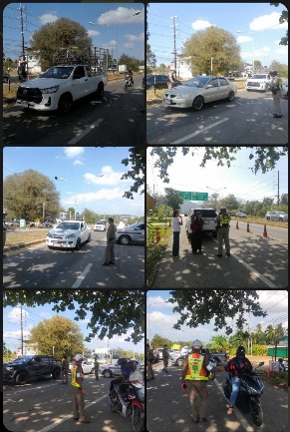

ผลการจับกุมคดีจราจร
1.ผลการกวดขันจับกุมการกระทำผิดกฎหมายจราจร 10 ข้อหาหลัก
มาตรการ | จำนวนที่ถูกจับกุม (คน)
1.ความเร็วเกินกำหนด
2.ขับรถย้อนศร | 1
3.ฝ่าฝืนสัญญาณไฟจราจร
4.ไม่มีใบขับขี่ | 77
5.ไม่คาดเข็มขัดนิรภัย | 1
6.แซงในที่คับขัน
7.เมาสุรา | 1
8.ไม่สวมใส่หมวกนิรภัย | 6
9.มอเตอร์ไซค์ไม่ปลอดภัย
10.ใช้โทรศัพท์ขณะขับรถ
รวม | 86

